
NORRKÖPING NORRA 2021-11-26
INNER WHEEL CLUB

President: Birgitta Hunn
Sekreterare: Gunilla Bellevik
Årets motto: “Pink first”
Månadsbrev 6-7

Kära IW-vänner!

Hjärtligt välkomna till december-mötet!
Program: Lotta Källström underhåller med sin julshow 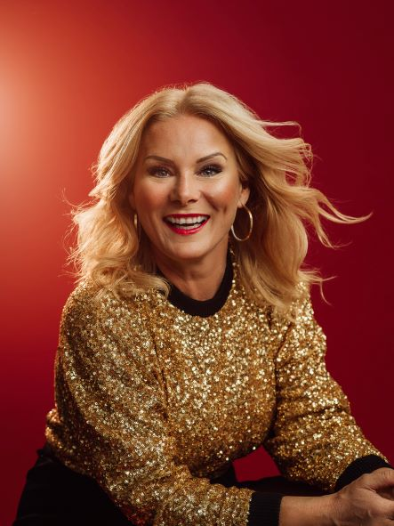

Tid: Måndag den 6 december kl. 16.30

Plats: Grand Hotel, Tyska Torget

Mat: Först serveras Glögg med pepparkaka i Lobbyn. Sedan går vi in i matsalen och där serveras en kall tallrik med julens delikatesser, följt av småvarmt med öl/julmust. Avslutningsvis kaffe och kaka.

Pris: 325:--/person. 350:-- för eventuella gäster. Betala gärna i förväg genom att swisha till Eva Karlström på 0736 143576 eller ta med kontanter.
Gäster är välkomna i mån av plats!

Anmälan: Till Ann Weimer; 070 8264445, ann.weimer@gmail.com eller till Irma Svensson 0708 570712, irma.v.svensson@gmail.com senast onsdag den 30 november

Lotteri: Julgåvan kommer även denna jul att gå till Frälsningsarmén i Norrköping.
Lägg pengar i ett kuvert eller swisha via Eva. Då har ni chans att delta i vårt fina jullotteri.

Gunilla Bellevik
Sekreterare

Referat från klubbmöte den 1 november 2021 på Grand Hotel.

Det var ett nöje att få lyssna till Christine Karmfalk - VD för Kolmårdens djurpark, en färgstark kvinna som verkligen brinner för sitt uppdrag och med ett budskap som går rakt in i våra hjärtan.
Christine har haft en lång chefskarriär bakom sig innan hon tillträdde som Vd för Kolmårdens djurpark år 2018. Hennes måtto är att göra gott, ta ansvar, vara en förebild och att inspirera andra.

Christine berättar att Kolmårdens djurpark är till ytan en av världens största djurparker - invigdes 1965. Djurparken har sedan starten hållit exotiska djur från stora delar av världen, vilka anpassats efter vårt klimat och djurens verkliga livsmiljö. I parken finns idag c:a 700 djur fördelade på ett 80-tal arter, flera är utrotningshotade och ingår i internationella bevarande-program. Parken har 175 årsarbetare och ytterligare 900 säsongarbetare. Besöksrekord sattes 2019 med över 700 000 personer! Då besöksantalet ökat och efterfrågan om längre öppettider efterfrågats har säsongen förlängts med Halloween och Sago-jul. Förutom upplevelser bedrivs även rehabiliteringsverksamhet för skadade djur.

Då vi idag lever i en värld av miljöförstörelse och klimatförändringar hotas många djurarter av utrotning. Djurparkernas artbevarande är viktigare än någonsin. Kolmården deltar i 19 olika bevarandeprogram för utrotningshotade djur tillsammans med Europeiska djurparksföreningen EAZA. Föreningen ansvarar bl a för att förflytta djur mellan djurparker, bedriva avelsarbete och verka för att bygga upp en genbank för utrotningshotade djur. Christine berättar också om organisationen IUCN - om rödlistningen av utrotningshotade djurarter och om unionens arbete med att skydda och bevara naturresurser.

Kolmårdens Foundation är en stiftelse - fristående från Kolmårdens djurpark, där det viktigaste uppdraget är forskning, artbevarande och utbildning. Christine säger att det är många viktiga frågor och utmaningar som stiftelsen arbetar med och står inför.
Christine nämner några projekt där Insamlingsstiftelsen donerat pengar.
Ett naturskyddsområde har inrättats i Östersjön för att rädda den utrotningshotade Tumlaren. Donationer har getts för att rädda tigrar i Asien, vidare för utveckling av parkarbetares möjlighet att skydda noshörningar i Zimbabwe. Kolmårdens djurpark är även genom stiftelsen med om att stödja ett ryskt projekt för att stävja illegal jakt och illegal skogsavverkning, listan kan göras lång.

Christine säger att Kolmårdens Foundation´s bevarandeprojekt över hela världen är möjligt tack vare gäster på Kolmårdens djurpark, donationer från organisationer och privatpersoner och riktar ett varmt tack till alla som bidrar.

Kolmården djurpark har även uppmärksammats internationellt för bra ledarskap, kunnig och engagerad personal. Detta arbete kan inte göras ensamt utan det är många delar som ska samverka. Vår personal gör ett fantastiskt jobb vilket är en stor del av vår framgång avslutar Christine

.
Vid pennan: Christina Mofors

Beslut från Rådsmötet i Alingsås 13 november:
Hjälpprojekt
Beslutades att Garissa förblir Sveriges internationella projekt. Narkotikabekämpning och IW-doktors fortsätter, nya avtal tecknas för en 3-årsperiod (fram till 2024). Varje projekt har en ansvarig utsedd av SIWR.

Beträffande Silviastipendier/Rosenkort beslutades att projektet avslutas den 1 januari 2022. Innestående medel ca 60.000:- kommer att delas ut som 4 stipendier à 10.000 under 2022, 2 stipendier à 10.000 vt 2023. Stipendierna delas ut vid en ceremoni på Sofiahemmet/Silviahemmet och stipendiaterna besöker lämpligt klubb.
Nutt projekt inom demens/åldringsvård utreds. Rosenkort på lager delas ut till distrikten/klubbarna. Inger ytterligare försäljning.

Solvatten-projektet är välkänt och välfinansierat. Mycket lämpligt för klubb/distrikt men inte som nationellt projekt.

Inbjudan till Östersjömötet i Lübeck i maj 2022:
Vår ISO Lena Ahrén har fått följande inbjudan:
Dear Inner Wheel friends,
We have great pleasure to herewith invite you to the very special friendship
Bridging the Baltic Sea
meeting which will take place in Lübeck from 20th to 22nd May 2022. All details you will find in the attached invitation
and registration forms.
We look forward to meeting you.
Dr Susanne Westermann, Präsidentin

Om ni tycker detta låter intressant, så kontakta Lena Ahren, som har alla detaljer kring mötet.

IW-dagen 2022
Enligt välunderrättad källa kommer vi att få en inbjudan från Linköping till IW-dagen 2022.
Skickas snarast ut till medlemmarna.

